A Civitas Fortissima ünnepi testületi ülésén a Pro Urbe - Balassagyarmatért emlékérmet vehette át iskolánk egykori kiváló gitárművész tanára Fogarasi Béla.  
Szeretettel gratulálunk!

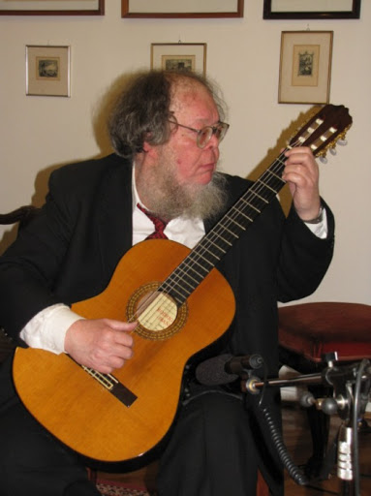

Fogarasi Béla

Fogarasi Béla Budapesten született 1951. március 8-án. Alap és középfokú tanulmányait Budapesten végezte, diplomát a Liszt Ferenc Zeneművészeti Főiskola Debreceni Tagozatán szerzett. A váci zeneművészeti szakközépiskola alapító gitártanára.

1969 óta folyamatosan Balassagyarmaton él, a Rózsavölgyi Márk Művészeti Iskola sikeres tanára, tankönyvíró, szóló előadóművész. Számos növendéke ért el zeneiskolai és szakközépiskolai versenyeken helyezést, tanítványai közül többen követték az előadóművészi és zenetanári pályán. Az 1990-es években közreműködött az alapfokú zeneiskolák hivatalos gitár tantervének kidolgozásában. A zeneoktatás elősegítésére négy kottagyűjteményt jelentetett meg, melyek beépültek a hivatalos tantervbe. 1969-től számtalan hangversenyt adott Magyarországon és külföldön. *(Csehszlovákia, majd Csehország és Szlovákia, Franciaország, Németország, Spanyolország)*. Előadóművészként az egyéni koncertek mellett a kaposvári Zenetanárok Kamarazene Fesztiváljának többszörös díjazottja, 1973-tól a J. S. Bach Kamaraegyüttes vezetője. Feladatának tekinti a magyar és külföldi kortárs zene megszólaltatását. Veres Istvánnal fuvola-gitár duóban a magyar Rádió gyakori szereplője volt. 1973-tól számos darab rádiós és televíziós ősbemutatóját készítették el vele *(Sztravinszkij, Lucky, Geszler, Kistétényi).* Felejthetetlen gitárjátékát hallhatjuk hangkazettáin. Az utóbbi években megjelent két CD-je országos visszhangot váltott ki, amelyet a magyar Rádió szintén bemutatott.